**新 书 推 荐**

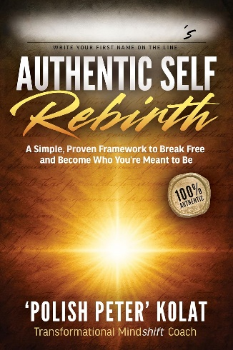**中文书名：《破茧重生：打破桎梏，追寻自我》**

**英文书名：AUTHENTIC SELF REBIRTH: A Simple, Proven Framework to Break Free and Become Who You’re Meant to Be**

**作 者：Polish Peter Kolat**

**出 版 社：Morgan James Publishing**

**代理公司：Waterside/ANA/Jessica Wu**

**页 数：180页**

**出版时间：2025年9月**

**代理地区：中国大陆、台湾**

**审读资料：电子稿**

**类 型：心灵励志**

**内容简介：**

**在《破茧重生》中，“波兰彼得”引领读者循序渐进，将恐惧、自我怀疑、迷惘转化为宁静、专注和自信。**

通过个人故事和颠覆性的理念，人们将学习如何摆脱思维桎梏，追寻真实，并在此基础上重建他们的生活。《破茧重生》揭示了影响人们做决定时的七种驱动力，帮助读者了解自己和身边的人。本书告诉读者如何重写他们一直在讲给自己的故事，并介绍了“可视化重生”（Rebirth Visualization），一种能够帮助人们指明方向，寻得内心安宁的引导方法。

本书每章末尾设有实践练习，确保人们不只是阅读关于转变的内容，而是亲身体验转变的过程。无论是陷入情绪漩涡的讨好型人格，还是希望做出无畏决定的人，这本鼓舞人心的指南都提供了创造持久、有意义改变的工具。

准备好将恐惧转化为自由了吗？《破茧重生》并非另一本心灵鸡汤，它是一本实用的指南，帮助我们拥抱不确定性，养成成长的心态，不断前行。

**作者简介：**

**彼得·科拉特（Peter Kolat）**，更广为认知的绰号是“波兰彼得”。是一位不落窠臼的MindSHIFT团队教练、投资者和演说家，指导个人和企业转型。在2011年离婚后，挣扎于不确定性、担忧和恐惧中，彼得开启了后来为他写作《破茧重生》带来灵感的人生旅程。作为DominateNet LLC的创始人，他花费十余年时间，指导个人摆脱限制性的思维定势，释放真正的潜力。如今，他的三个孩子已经事业有成，迈入了婚姻殿堂，但仍然彼得继续在全美各地的舞台上指导、投资和演讲，让其他人能够在他们的生活和事业中创造持久的变化。彼得现居密歇根州尤蒂卡。

**《破茧重生：打破桎梏，追寻自我》**

本书附赠资源与实用工具

序曲：生而不凡：关于你潜能的真相

**第一部分：觉醒**

第一章：从思维定式到思维跃迁！

第二章：逃离牢笼，寻回人生道路

第三章：重塑现实：你如何塑造了你的世界

第四章：唤醒你的大脑：掌握心智的潜在过滤器

第五章：驱动你人生的七大人类驱动力

第六章：重写过时人生剧本：挣脱过往束缚

第七章：从无意识的意义制造者到有意识的生活创造者：做你人生的意义主宰

第八章：信念跃迁：通往内在自由之路

**第二部分：新生**

第九章：无惧之境：让恐惧变得过时且无力

第十章：无条件的爱：终极游戏规则改变者

第十一章：宽恕的解脱：你的秘密武器

新生视觉化练习：引导式蜕变指南

第十二章：新生：拥抱真实的自我

作者简介

**感谢您的阅读！**

**请将反馈信息发至：版权负责人**

**Email**：[**Rights@nurnberg.com.cn**](mailto:Rights@nurnberg.com.cn)

安德鲁·纳伯格联合国际有限公司北京代表处

北京市海淀区中关村大街甲59号中国人民大学文化大厦1705室, 邮编：100872

电话：010-82504106, 传真：010-82504200

公司网址：[http://www.nurnberg.com.cn](http://www.nurnberg.com.cn/)

书目下载：<http://www.nurnberg.com.cn/booklist_zh/list.aspx>

书讯浏览：<http://www.nurnberg.com.cn/book/book.aspx>

视频推荐：<http://www.nurnberg.com.cn/video/video.aspx>

豆瓣小站：<http://site.douban.com/110577/>

新浪微博：[安德鲁纳伯格公司的微博_微博 (weibo.com)](https://weibo.com/1877653117/profile?topnav=1&wvr=6)

微信订阅号：ANABJ2002

